Programme de course de chevaux.

Faite le pseudo code en préparation à l’examen !

Le programme consiste à afficher une course de 3 chevaux. La distance varie entre 20, 40 et 60 selon le choix du joueur.

Vous devez sortir un chiffre au hasard entre 1 et 3 (hasard.Next(1,3)) pour chacun des chevaux. Si le chiffre au hasard est égal à 1 votre cheval avance.

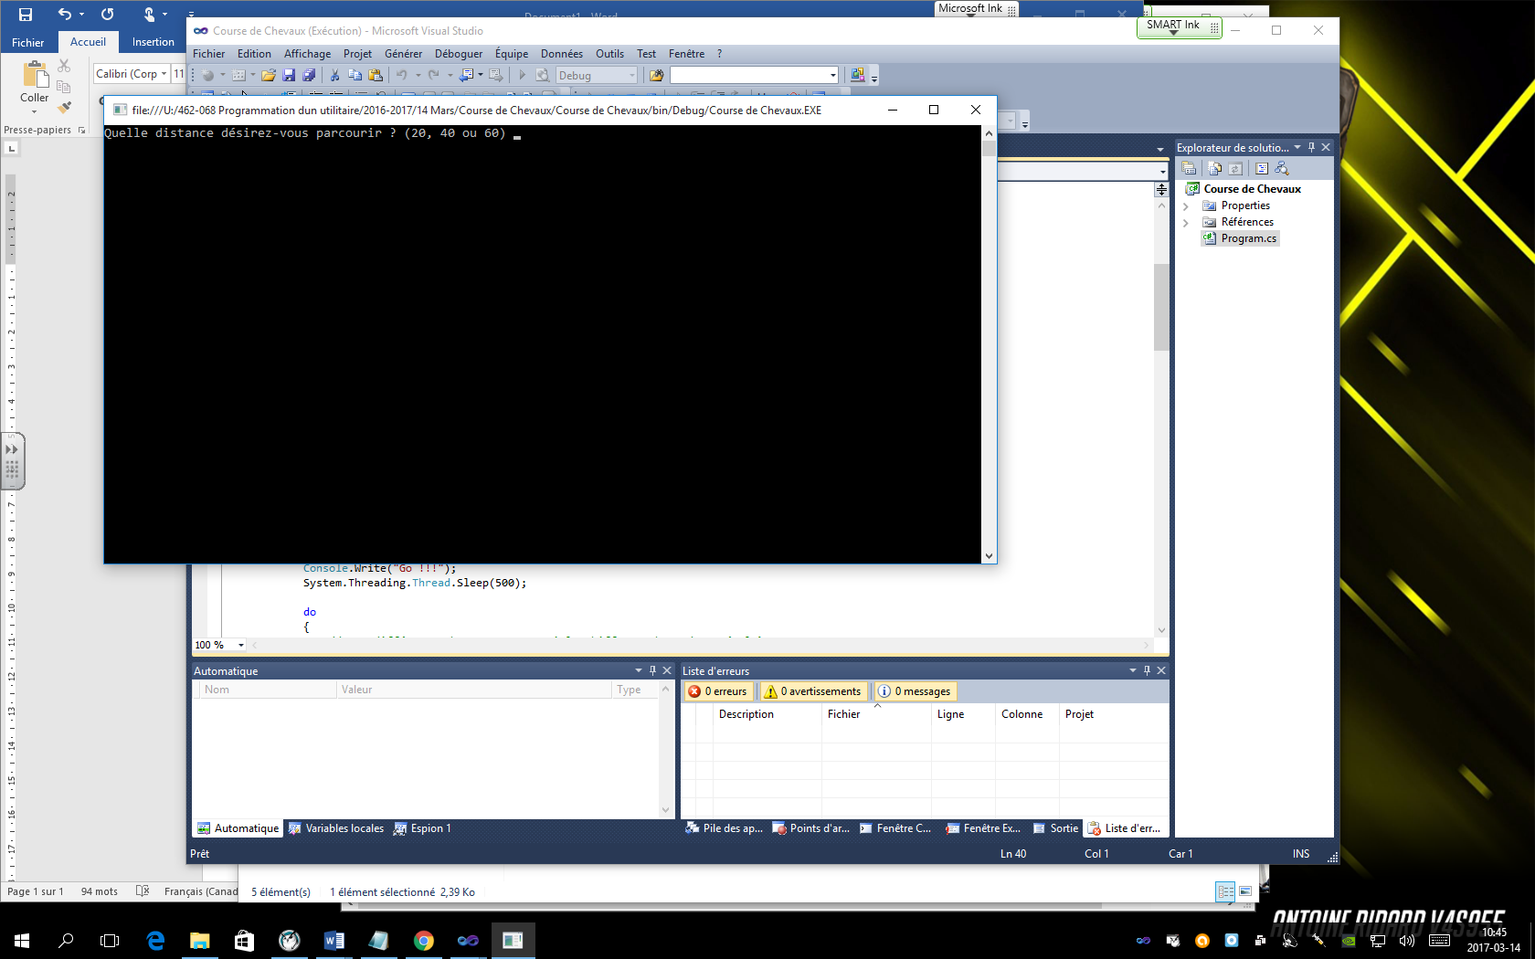

Dès que le joueur à choisi la distance à parcourir vous devez afficher un décompte de 5, 4, 3 ,2 ,1, Go !

Vous utilisé les commande System.Threading.Tread.Sleep( ) pour varier le temps

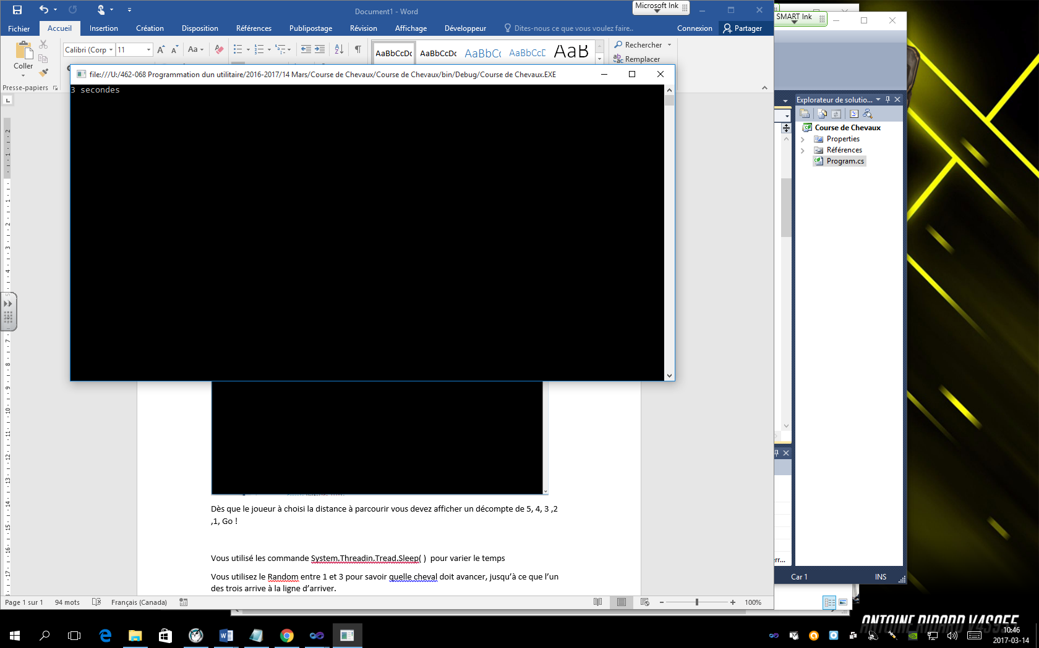

Vous utilisez le Random entre 1 et 3 pour savoir quel cheval doit avancer, jusqu’à ce que l’un des trois arrive à la ligne d’arriver.

